【题1】求二端网络的等效电阻。
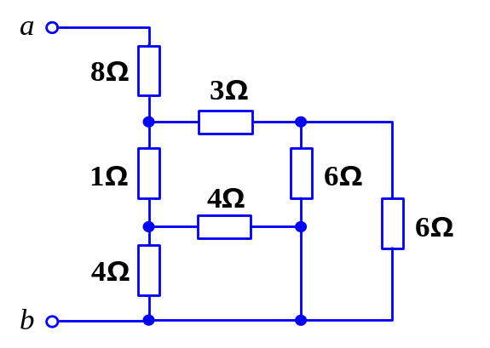
【题2】求图示电路中受控源的功率，并判断该受控源是发出功率还是吸收功率？
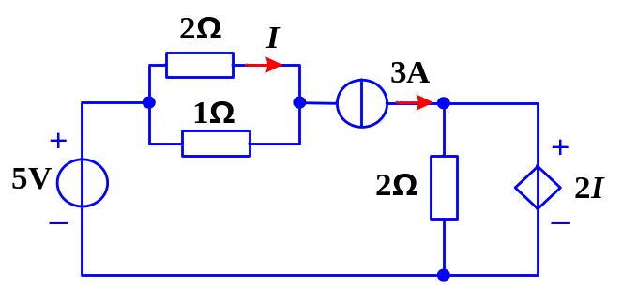
【题3】用等效变换求图示电路中电流I=？
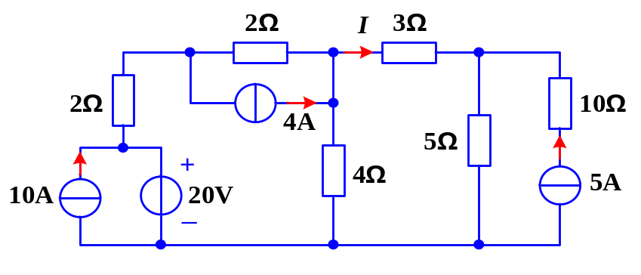
【题4】图示电路中已知U=6V，求（1）电阻R₁的值；（2）从电源端看进去的等效电阻R_{eq}=？
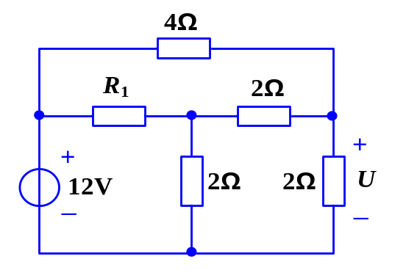
【题5】求图示二端网络的输入电阻。
